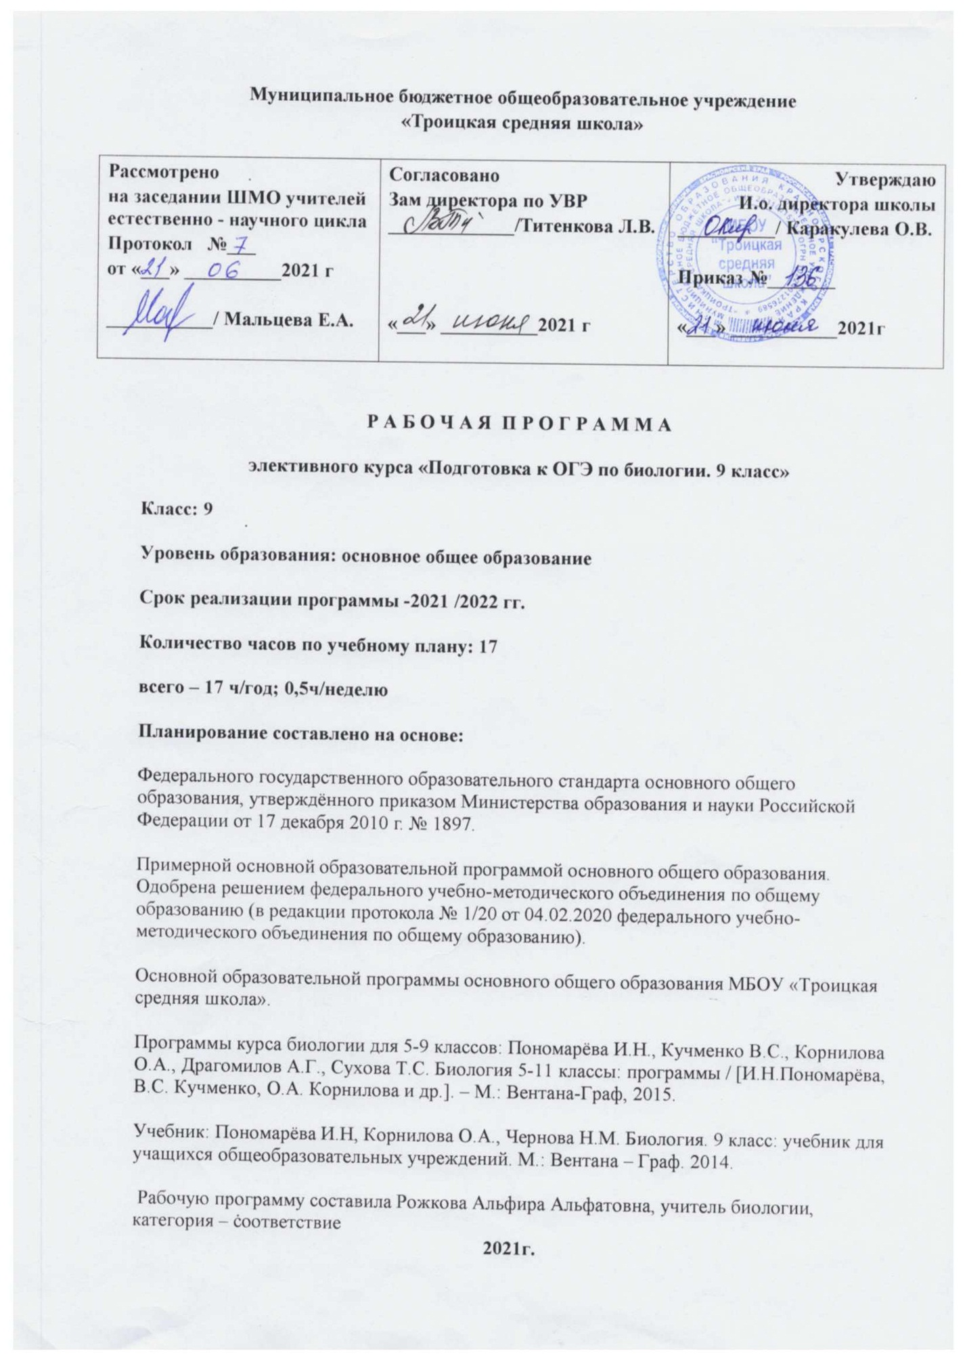

**Пояснительная записка**

Рабочая   программа по элективному курсу составлена на основе:

- Федерального государственного образовательного стандарта основного общего образования;

- Требований к результатам освоения основной образовательной программы основного общего образования, представленных в федеральном государственном образовательном стандарте общего образования второго поколения;

- Основной образовательной программы основного общего образования МБОУ «Троицкая средняя школа».

- Программы курса биологии для 5-9 классов: Пономарёва И.Н., Кучменко В.С., Корнилова О.А., Драгомилов А.Г., Сухова Т.С. Биология 5-11 классы: программы / [И.Н.Пономарёва, В.С. Кучменко, О.А. Корнилова и др.]. – М.: Вентана-Граф, 2015.

Обучающиеся 9 класса должны подготовиться к итоговой аттестации не только по математике и русскому языку для получения аттестата об основном образовании, но и трем предметам по выбору. Биология является одним из наиболее часто выбираемых предметов, и перед учителем встаёт проблема подготовки обучающихся к экзамену. Элективный курс «Подготовка к ОГЭ по биологии» поможет решить эту проблему.

Элективный курс включает 7 разделов, два из которых выполняют контролирующую функцию: первый дает исходный анализ знаний и умений учащихся, последний показывает результативность работы и готовность к аттестации. Блоки курса соответствуют содержанию экзаменационной работы, и отведенные на них часы отвечают степени усвоения учебного материала учащимися. Изученные в 6-7 классах понятия требуют дополнительного времени на повторение, что невозможно сделать на уроках. Курс «Человек и его здоровье», изученный в 8 классе, является значимым для каждого человека и имеет большое значение для формирования здорового образа жизни. Преподавание элективного курса предполагает использование различных педагогических методов и приёмов: лекционно-семинарской системы занятий, работы с тренировочными заданиями и кодификаторами в форме ОГЭ. Применение разнообразных форм учебно-познавательной деятельности: работа с текстом, научно-популярной литературой, разнообразными наглядными пособиями (таблицы, схемы), Интернет-ресурсами, позволяет реализовывать индивидуальный и дифференцированный подход к обучению. Изучение материала данного курса целенаправленно способствует подготовке школьников к государственной итоговой аттестации (ОГЭ) и дальнейшему выбору биологического профиля.

Предлагаемый элективный курс рассчитан на 17 часов в год, 0,5 часа в неделю в 9 классе.

**Актуальность курса** состоит в том, что сегодня каждый школьник должен быть знаком с новой системой контроля знаний – Основным Государственным Экзаменом. Курс нацелен на подготовку к успешной сдаче ОГЭ по биологии, которая предстоит учащимся в конце учебного года. На курсе подготовки к ОГЭ ученики изучат материал и систематизируют все необходимые знания для успешной сдачи этого экзамена, узнают об организационных вопросах и особенностях ОГЭ.

**Цель курса:** Повышение качества биологического образования при подготовке школьников к государственной итоговой аттестации (ОГЭ).

**Задачи курса:**

- повторение, закрепление и углубление знаний по основным разделам школьного курса биологии;

- овладение умениями обосновывать место и роль биологических знаний в практической деятельности людей, развитии современных технологий, находить и анализировать информацию о живых объектах;

- формирование умения осуществлять разнообразные виды самостоятельной деятельности;

- развитие познавательных интересов, интеллектуальных и творческих способностей в процессе изучения биологии, в ходе работы с различными источниками информации;

- развитие самоконтроля и самооценки знаний с помощью различных форм тестирования;

- использование приобретенных знаний и умений в повседневной жизни для оценки последствий своей деятельности по отношению к окружающей среде, здоровью других людей и собственному здоровью.

**Формы контроля:**

* Промежуточный контроль: педагогическое наблюдение, собеседование, анализ ответов и подготовленных сообщений, выполнение отдельных видов тестовых заданий.
* Итоговый контроль: тестовые задания по каждому изученному блоку, итоговое тестирование.
* Использование компьютерных программ по биологии.

**Требования к уровню подготовки обучающихся**

  В результате изучения элективного курса учащиеся должны достигнуть следующих ***Личностных результатов*:**

* знание основных принципов и правил отношения к живой природе, основ здорового образа жизни и здоровьесберегающих технологий;
* реализация установок здорового образа жизни;
* сформированность познавательных интересов и мотивов, направленных на изучение живой природы;
* интеллектуальных умений (доказывать, строить рассуждения, анализиро­вать, сравнивать, делать выводы и др.);

***Метапредметными результатами*** освоения курса являются:

* умение работать с разными источниками биологичес­кой информации: находить биологическую информацию в различных источниках (тексте учебника, научно-популярной литературе, биологических словарях и справочниках), анали­зировать и оценивать информацию, преобразовывать инфор­мацию из одной формы в другую;
* способность выбирать целевые и смысловые установки в своих действиях и поступках по отношению к живой при­роде, здоровью своему и окружающих;
* умение адекватно использовать речевые средства для дискуссии и аргументации своей позиции, сравнивать разные точки зрения, аргументировать свою точку зрения, отстаивать свою позицию.

***Предметными результатами*** освоения курса являются:

**1. В познавательной (интеллектуальной) сфере:**

* выделение существенных признаков биологических объектов (отличительных признаков живых организмов; клеток и организмов растений, животных, грибов и бактерий; организ­ма человека; видов, экосистем; биосферы) и процессов (об­мен веществ и превращение энергии, питание, дыхание, выделение, транспорт веществ, рост, развитие, размножение, ре­гуляция жизнедеятельности организма; круговорот веществ и превращение энергии в экосистемах);
* приведение доказательств (аргументация) родства чело­века с млекопитающими животными; взаимосвязи человека и окружающей среды; зависимости здоровья человека от состо­яния окружающей среды; необходимости защиты окружаю­щей среды; соблюдения мер профилактики заболеваний, вы­зываемых растениями, животными, бактериями, грибами и вирусами, травматизма, стрессов, ВИЧ-инфекции, вредных привычек, нарушения осанки, зрения, слуха, инфекционных и простудных заболеваний;
* классификация — определение принадлежности биоло­гических объектов к определенной систематической группе;
* объяснение роли биологии в практической деятельности людей; места и роли человека в природе; родства, общности происхождения и эволюции растений и животных (на приме­ре сопоставления отдельных групп); роли различных организ­мов в жизни человека; значения биологического разнообразия для сохранения биосферы; механизмов наследственности и изменчивости, проявления наследственных заболеваний у человека, видообразования и приспособленности;
* различение на таблицах частей и органоидов клетки, органов и систем органов человека; на живых объектах и таб­лицах органов цветкового растения, органов и систем органов животных, растений разных отделов, животных отдельных типов и классов; наиболее распространенных растений и домашних животных; съедобных и ядовитых грибов; опасных для человека растений и животных;
* сравнение биологических объектов и процессов, умение делать выводы и умозаключения на основе сравнения;
* выявление изменчивости организмов; приспособлений организмов к среде обитания; типов взаимодействия разных видов в экосистеме; взаимосвязей между особенностями строения клеток, тканей, органов, систем органов и их функ­циями;
* овладение методами биологической науки: наблюдение и описание биологических объектов и процессов; постановка биологических экспериментов и объяснение их результатов.

**2. В ценностно-ориентационной сфере:**

* знание основных правил поведения в природе и основ здорового образа жизни;
* анализ и оценка последствий деятельности человека в природе, влияния факторов риска на здоровье человека.

**3. В сфере физической деятельности:**

* освоение приемов оказания первой помощи при отравлении ядовитыми грибами, растениями, укусах животных, простудных заболеваниях, ожогах, обморожениях, травмах, спасении утопающего;
* рациональной организации труда и от­дыха, выращивания и размножения культурных растений и домашних животных, ухода за ними;

***В результате изучения курса ученик должен*** **знать/понимать**

* ***признаки биологических объектов***: живых организмов; генов и хромосом; клеток и организмов растений, животных, грибов и бактерий; популяций; экосистем и агроэкосистем; биосферы; растений, животных и грибов;
* ***сущность биологических процессов***: обмен веществ и превращения энергии, питание, дыхание, выделение, транспорт веществ, рост, развитие, размножение, наследственность и изменчивость, регуляция жизнедеятельности организма, раздражимость, круговорот веществ и превращения энергии в экосистемах;
* ***особенности организма человека***, его строения, жизнедеятельности, высшей нервной деятельности и поведения;

**уметь**

* ***объяснять:*** роль биологии в формировании современной естественнонаучной картины мира, в практической деятельности людей и самого ученика; родство, общность происхождения и эволюцию растений и животных (на примере сопоставления отдельных групп); роль различных организмов в жизни человека и собственной деятельности; взаимосвязи организмов и окружающей среды; биологического разнообразия в сохранении биосферы; необходимость защиты окружающей среды; родство человека с млекопитающими животными, место и роль человека в природе; взаимосвязи человека и окружающей среды; зависимость собственного здоровья от состояния окружающей среды; причины наследственности и изменчивости, проявления наследственных заболеваний, иммунитета у человека; роль гормонов и витаминов в организме;
* ***распознавать и описывать:*** на таблицах основные части и органоиды клетки, органы и системы органов человека; на живых объектах и таблицах органы цветкового растения, органы и системы органов животных, растения разных отделов, животных отдельных типов и классов; наиболее распространенные растения и животных своей местности, культурные растения и домашних животных, съедобные и ядовитые грибы, опасные для человека растения и животные;
* ***выявлять*** изменчивость организмов, приспособления организмов к среде обитания, типы взаимодействия разных видов в экосистеме;
* ***сравнивать*** биологические объекты (клетки, ткани, органы и системы органов, организмы, представителей отдельных систематических групп) и делать выводы на основе сравнения;
* ***определять*** принадлежность биологических объектов к определенной систематической группе (классификация);
* ***анализировать и оценивать*** воздействие факторов окружающей среды, факторов риска на здоровье, последствий деятельности человека в экосистемах, влияние собственных поступков на живые организмы и экосистемы;
* ***проводить самостоятельный поиск биологической информации:*** находить в тексте учебника отличительные признаки основных систематических групп; в биологических словарях и справочниках значения биологических терминов; в различных источниках необходимую информацию о живых организмах (в том числе с использованием информационных технологий).

**Содержание курса**

|  |  |  |  |  |  |
| --- | --- | --- | --- | --- | --- |
| **№** | **Название раздела** | **Содержание раздела** | **Кол-во часов** | **Контрольные**  **работы** | **Практические работы. Лабораторные работы и др.** |
| **1** | **Введение** | Виды заданий при итоговой аттестации. Инструктаж по заполнению бланков при выполнении тестовых заданий частей 1 и 2. Практическое занятие «Вводное тестирование» (выполнение одной из версий ОГЭ за предыдущие годы). Проверка выполнения теста, анализ результатов. Рефлексия. | **1** |  | **1** |
| **2** | **Биология как наука. Методы биологии** | Роль биологии в формировании современной естественнонаучной картины мира, в практической деятельности людей. Методы изучения живых объектов. Биологический эксперимент. Наблюдение, описание, измерение биологических объектов. | **1** |  |  |
| **3** | **Признаки живых организмов** | Уровни организации материи: молекулярный клеточный, тканевый, органный, организменный, популяционно-видовой, экосистемный, биосферный. Характеристика свойств живого (рост, развитие, раздражимость, размножение, обмен веществ и энергии, саморегуляция, движение, определенный химический состав). Элементарный состав клетки. Неорганические и органические вещества в клетке. Углеводы. Белки. Липиды. Функции: энергетическая, строительная, запасающая, сигнальная и другие.  Особенности строения прокариотических и эукариотических клеток. Сравнение клеток прокариот и эукариот. | **1** |  |  |
| **4** | **Система, многообразие и эволюция живой природы** | Царство Бактерии. Роль бактерий в природе, жизни человека и собственной деятельности. Бактерии – возбудители заболеваний растений, животных, человека.  Разнообразие растений, особенности их строения и жизнедеятельности. Роль в природе и жизни человека. Эволюция растений.  Разнообразие животных, особенности их строения и жизнедеятельности. Роль в природе и жизни человека. Эволюция животных.  Разнообразие грибов. Особенности строения и жизнедеятельности грибов. Роль в природе и жизни человека. Лишайники.  Вирусы. Особенности строения и жизнедеятельности. Вирусные заболевания. ВИЧ-инфекция. СПИД.  Учение об эволюции органического мира. Ч. Дарвин – основоположник учения об эволюции. Усложнение растений и животных в процессе эволюции. Биологическое разнообразие как основа устойчивости биосферы и результата эволюции. | **5** |  |  |
| **5** | **Человек и его здоровье** | Сходство человека с животными и отличие от них. Общий план строения организма человека. Строение и жизнедеятельность клеток, тканей, органов, систем органов человека  Нейрогуморальная регуляция процессов жизнедеятельности организма. Нервная система. Рефлекс. Рефлекторная дуга. Железы внутренней секреции. Гормоны. Высшая нервная деятельность.  Питание. Система пищеварения. Дыхание. Система дыхания. Транспорт веществ. Опорно-двигательная система. Внутренняя среда организма. Выделение продуктов жизнедеятельности. Покровы тела и их функции. Органы чувств, их роль в жизни человека.  Обмен веществ и превращение энергии в организме человека. Витамины.  Биосоциальная природа человека. Место человека в системе органического мира. Черты сходства и различия в строении, поведении и развитии человека и млекопитающих (человекообразных обезьян).  Размножение и развитие организма человека. Наследование признаков у человека. Наследственные болезни, их причины и предупреждение. Гены и хромосомы. Нарушения в строении и функционировании клеток – одна из причин заболеваний организмов.  Укрепление здоровья. Приемы оказания первой доврачебной помощи. | **6** |  |  |
| **6** | **Взаимосвязи организмов и окружающей среды** | Влияние экологических факторов на организмы. Приспособления организмов к различным экологическим факторам. Популяция. Взаимодействия разных видов (конкуренция, хищничество, симбиоз, паразитизм). Сезонные изменения в живой природе.  Экосистемная организация живой природы. Роль производителей, потребителей и разрушителей органических веществ в экосистемах и круговороте веществ в природе. Пищевые связи в экосистеме. Цепи питания. Особенности агроэкосистем. | **2** |  |  |
| **7** | **Итоговое тестирование по вариантам ОГЭ** | Итоговое тестирование по вариантам ОГЭ. | **1** | **1** |  |

**Календарно-тематическое планирование**

|  |  |  |  |  |
| --- | --- | --- | --- | --- |
| **№ п/п** | **Тема урока** | **Кол-во часов** | **Дата** | |
| **план** | **факт** |
| 1 | Введение. Вводное тестирование | 1 |  |  |
| 2 | Биология как наука. Методы биологии. | 1 |  |  |
| 3 | Признаки живых организмов | 1 |  |  |
| 4 | Характеристика царства Бактерии | 1 |  |  |
| 5 | Характеристика царства Растения | 1 |  |  |
| 6 | Характеристика царства Животные | 1 |  |  |
| 7 | Характеристика царства Грибы. Лишайники. Вирусы | 1 |  |  |
| 8 | Учение Ч. Дарвина об эволюции органического мира. | 1 |  |  |
| 9 | Сходство человека с животными и отличие от них. Общий план строения организма человека | 1 |  |  |
| 10 | Нейрогуморальная регуляция процессов жизнедеятельности организма | 1 |  |  |
| 11 | Процессы жизнедеятельности организма человека | 1 |  |  |
| 12 | Обмен веществ и превращение энергии в организме человека. Витамины | 1 |  |  |
| 13 | Бисоциальная природа человека. Психология и поведение человека | 1 |  |  |
| 14 | Укрепление здоровья. Приемы оказания первой доврачебной помощи | 1 |  |  |
| 15 | Влияние экологических факторов на организмы | 1 |  |  |
| 16 | Экосистемная организация живой природы | 1 |  |  |
| 17 | Итоговое тестирование по вариантам ОГЭ | 1 |  |  |

**Лист корректировки рабочей программы**

|  |  |  |  |  |
| --- | --- | --- | --- | --- |
| Класс | Название раздела, темы | Дата проведения по плану | Причина корректировки | Дата проведения по факту |
|  |  |  |  |  |
|  |  |  |  |  |
|  |  |  |  |  |
|  |  |  |  |  |
|  |  |  |  |  |